Strip tekenen n.a.v. kortfilm over angst.

# Kortfilm *Angst*

12+

Bekijk de kortfilm *Angst.* (via youtube of via dvd)

België |2005|8 min| regie & scenario: Emiel Penders Animatiefilm

Korte inhoud

Als sinds zijn geboorte wordt André voortdurend aangevallen door de wind. Hij is er dan ook ontzettend bang voor. Die angst zal hij moeten overwinnen als hij zijn hond wil redden van een vreselijke dood.

Vragenwaaier

* Wat heb je gezien?
* Waar is het hoofdpersonage bang voor? Waaraan merkte je dat?
* Hoe probeert hij zijn angst te overwinnen?
* Is angst aangeboren, denk je? Of krijg je het door ervaring?
* Heb jij bepaalde angsten?
* Heb jij al eens een gevoel voor angst overwonnen?
* Is het erg om ergens bang voor te zijn?
* Waarom gebruikt de film geen kleur, denk je?

Oefening: Een strip vol angst

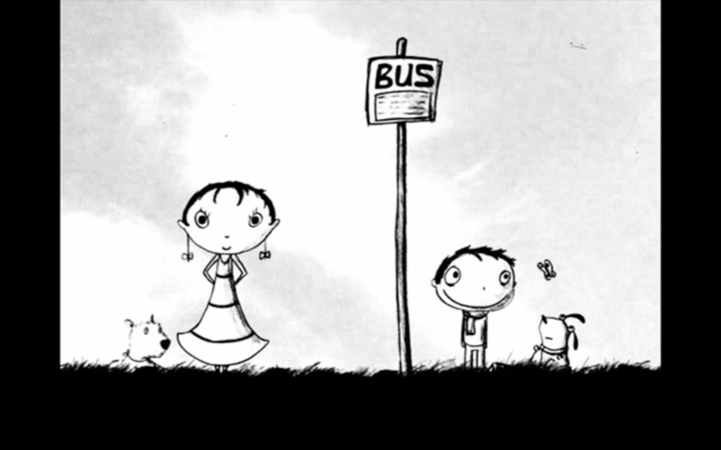

Het hoofdpersonage in de animatiefilm is niet moeilijk om na te tekenen. Laat de studenten oefenen op een schetsblad. Als ze het figuurtje goed in de vingers hebben, zijn ze klaar voor hun eigen ‘kortstrip’: een kortfilm in de vorm van een strip. Dit zijn de spelregels:

* Het stripverhaal mag niet langer zijn dan één A4.
* Het thema is hun eigen angst (spinnen, tandarts, vogels, spreken voor een klas…). In het verhaal moeten ze die angst overwinnen.
* De leerlingen mogen geen kleur gebruiken.
* De strip wordt net als de film zwart-wit.
* Laat de studenten ook zo weinig mogelijk tekstballonnen gebruiken. In het beste geval zijn er helemaal geen tekstballonnen. In de film werd evenmin een woord gesproken. Laat hen de emoties zien door middel van lichaamstaal. (Is hun hoofdpersonage verlegen, dan kunnen ze hem/haar bijvoorbeeld tekenen met de voeten naar binnen gedraaid. Is hij/zij blij, dan kan het personage vrolijk rondspringen.) Overdrijven is zeker toegestaan.
* Het belangrijkste verschil met kortfilm is dat er bij de kortstrip geen geluid is. Zoek naar een manier om hier toch geluid in te krijgen (bvb. Bewegende lijntjes die geluid suggereren zoals in strips…)

Analyseer de kortstrips nadien zoals in een filmbespreking. Hoe hebben de studenten de emotie angst weergegeven? Welke andere emoties komen in hun werk aan bod? Walging? Ontevredenheid? Verdriet?... Waarom linken we deze emoties aan angst?

Gebruikten ze een bepaald perspectief? Werken ze met close up (van heel dichtbij) of vogelperspectief (vanuit de hoogte in beeld gebracht)? Of werden alle figuren vanuit hetzelfde standpunt in beeld gebracht? Je kan hen op voorhand stimuleren verschillende standpunten te gebruiken. Een angstige figuur vanuit vogelperspectief tekenen kan de angst benadrukken. Een close-up gebruiken zet de mimiek bijvoorbeeld extra in de verf.

Materiaal

A 4 30 X wit tekenpapier

A4 schetspapier 30 x wit

Potloden: harde en zachte: 24 hard, 24 zacht; vilstiften 15 x zwart met dunne punt, 15x zwart met dikkere punt.

Gum bv 6 gummetjes voor het uitgummen van potloodtekening.